**Федеральное государственное бюджетное образовательное учреждение высшего профессионального образования**

**Московский государственный технический университет имени Н. Э. Баумана (МГТУ им. Н. Э. Баумана)**

**ОТЧЕТ ПО ЛАБОРАТОРНОЙ РАБОТЕ №3**

Преобразование модели «сущность-связь» в реляционную модель

Выполнил: Резепин Н.И.

ИУ9-51Б

Преподаватель: Вишняков И. Э.

Москва, 2021 г.

**СОДЕРЖАНИЕ**

1. Постановка задачи3
2. Практическая реализация4
   1. Преобразование модели «с-с» в реляционную модель 4
   2. Описание сущностей модели
   3. Обеспечение минимальной кардинальности9

**1. Постановка задачи**

**Цель** данной лабораторной работы: Преобразование модели «сущность-связь» в реляционную модель.

Выбранной цели соответствуют следующие **задачи**:

1. Преобразовать модель «сущность-связь», созданную в лабораторной работе №1, в реляционную модель согласно процедуре преобразования;
2. Обосновать выбор типов данных, ключей, правил обеспечения ограничений минимальной кардинальности.

**2. Практическая реализация**

**2.1** **Преобразование модели «сущность-связь» в реляционную модель**

Модель «сущность-связь», созданная в лабораторной работе №1, приведена на Рисунке 1. На основе данной модели была построена реляционная модель, представленная на Рисунке 2.

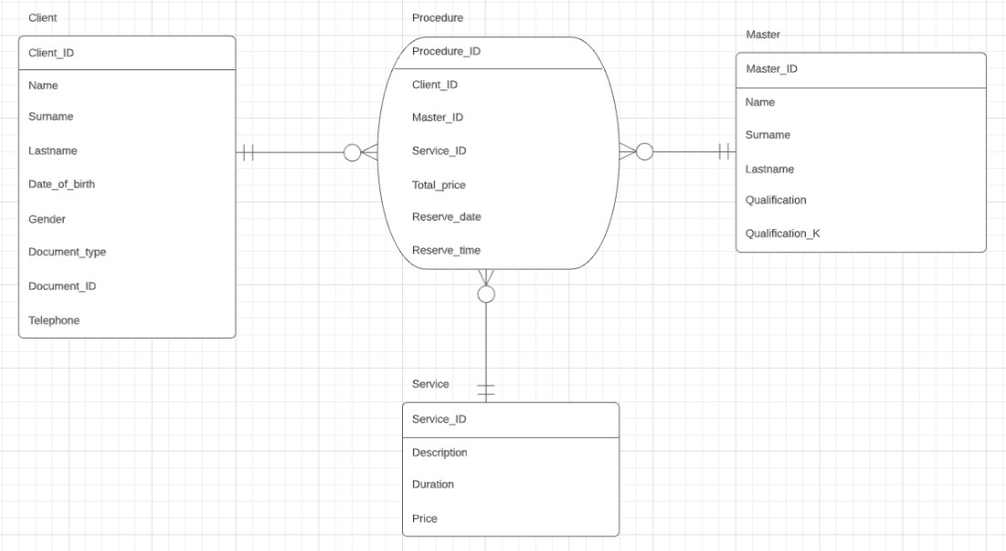

Рисунок 1. Модель «сущность-связь»

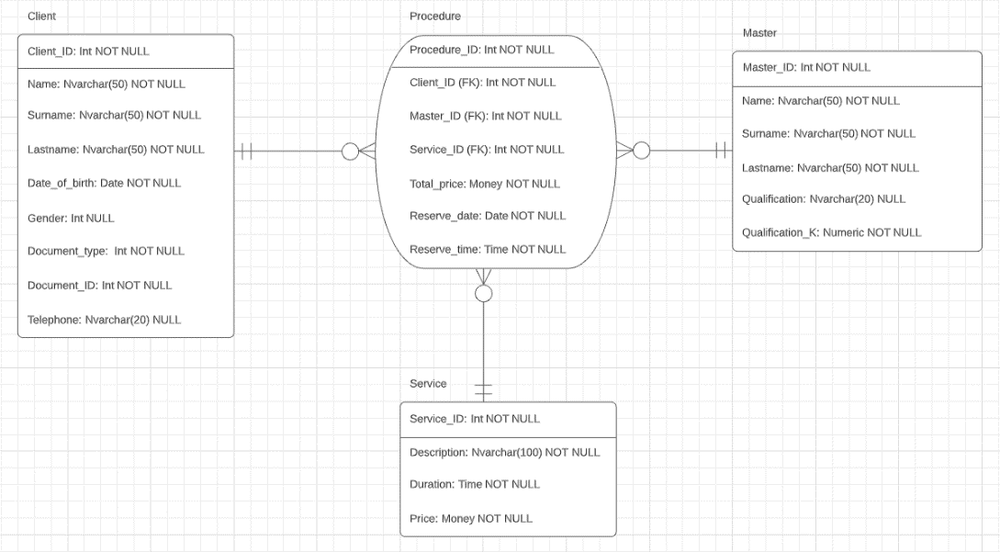

Рисунок 2. Реляционная модель

Преобразование модели «сущность-связь» к реляционной модели было выполнено согласно процедуре преобразования.

**2.2 Описание сущностей модели**

В результате преобразования была создана соответствующая реляционная модель. В созданную модель были включены 4 сущности:

1. Client – таблица карт клиента, открываемых при подписании договора о предоставлении услуг.

Первичный ключ:

- Client_ID: Int NOT NULL – индивидуальный номер клиента.

Атрибуты:

- Name: Nvarchar(50) NOT NULL – имя клиента;

- Surname: Nvarchar(50) NOT NULL – фамилия клиента;

- Lastname: Nvarchar(50) NOT NULL – отчество клиента;

- Date_of_birth: Date NOT NULL – дата рождения;

- Gender: Int NULL – пол;

- Document_type: Int NOT NULL – тип документа, удостоверяющего личность;

- Document_ID: Int NOT NULL – номер документа, удостоверяющего личность;

- Telephone: Nvarchar(20) NULL – номер телефона клиента.

2. Service – таблица типов оказываемых услуг.

Первичный ключ:

- Service_ID: Int NOT NULL – номер типа оказываемой услуги.

Атрибуты:

- Description: Nvarchar(100) NOT NULL – описание оказываемой услуги;

- Duration: Time NOT NULL – длительность оказания услуги;

- Price: Money NOT NULL – стоимость оказания услуги (без модификации).

3. Master – таблица личных дел сотрудников клиники.

Первичный ключ:

- Master_ID: Int: NOT NULL – индивидуальный номер сотрудника.

Атрибуты:

- Name: Nvarchar(50) NOT NULL – имя сотрудника;

- Surname: Nvarchar(50) NOT NULL – фамилия сотрудника;

- Lastname: Nvarchar(50) NOT NULL – отчество сотрудника;

- Qualification: Nvarchar(20) NULL – квалификация сотрудника;

- Qualification_K: Numeric NOT NULL – коэффициент модификации цены услуги (зависит от квалификации сотрудника).

4. Procedure – таблица записей об оказании услуг в журнале обслуживания.

Первичный ключ:

- Procedure_ID: Int NOT NULL – номер проведенной процедуры.

Внешние ключи:

- Client_ID (FK): Int NOT NULL – индивидуальный номер клиента, кому была оказана процедура;

- Master_ID (FK): Int NOT NULL – индивидуальный номер сотрудника, оказывающего процедуру;

- Service_ID (FK): Int NOT NULL – номер типа оказанной услуги;

Атрибуты:

- Total_price: Money NOT NULL – итоговая стоимость процедуры;

- Reserve_date: Date NOT NULL – дата записи;

- Reserve_time: Time NOT NULL – время записи.

В качестве первичных ключей для таблиц Client, Master, Service были выбраны идентификационные номера клиента, сотрудника и услуги соответственно.

В качестве первичного ключа для таблицы Procedure был создан суррогатный ключ, являющийся идентификационным номером предоставленной услуги (проведенной процедуры).

Для атрибутов Gender и Telephone таблицы Client добавлена возможность нулевых значений, так как клиенту необязательно указывать свой пол и контактный номер телефона при открытии карточки клиента.

Для хранения типа документа, удостоверяющего личность клиента, был выбран тип Int, так как типов таких документов малое количество и их можно записывать не текстом, а ключом, заранее установив соответствие номера типа и его расшифровки.

Для атрибута Qualification таблицы Master добавлена возможность нулевого значения, так как квалификация мастера может быть не указана, однако при этом атрибут Qualification_K должен быть обязательно заполнен (в таком случае, если атрибут Qualification пуст, то атрибут Qualification_K принимает значение 1.0).

Выбор типов данных каждого из атрибутов был сделан на основе соображений общей логики и здравого смысла, каждый из атрибутов имеет однозначную трактовку на основе своего названия.

**2.3 Обеспечение минимальной кардинальности**

На основе поставленных требований к модели были созданы следующие ограничения, представленные в таблицах 1-4.

|  |  |  |  |  |
| --- | --- | --- | --- | --- |
| **Отношения** | | **Кардинальные числа** | | |
| **Parent** | **Child** | **Type** | **Max** | **Min** |
| Client | Procedure | Identifying | 1:N | M-O |
| Master | Procedure | Identifying | 1:N | M-O |
| Service | Procedure | Identifying | 1:N | M-O |

Таблица 1. Таблица отношений и кардинальных чисел

|  |  |  |
| --- | --- | --- |
|  | **Действия для Client (Parent)** | **Действия для Procedure (Child)** |
| **Вставка** | - | Подбор новой родительской записи |
| **Изменение первичного или внешнего ключа** | Каскадное обновление | Запрет |
| **Удаление** | Каскадное удаление | - |

Таблица 2. Связь Client – Procedure

|  |  |  |
| --- | --- | --- |
|  | **Действия для Master (Parent)** | **Действия для Procedure (Child)** |
| **Вставка** | - | Подбор новой родительской записи |
| **Изменение первичного или внешнего ключа** | Каскадное обновление | Подбор новой родительской записи |
| **Удаление** | Каскадное удаление | - |

Таблица 3. Связь Master - Procedure

|  |  |  |
| --- | --- | --- |
|  | **Действия для Service (Parent)** | **Действия для Procedure (Child)** |
| **Вставка** | - | Подбор новой родительской записи |
| **Изменение первичного или внешнего ключа** | Каскадное обновление | Запрет |
| **Удаление** | Каскадное удаление | - |

Таблица 4. Связь Service - Procedure